

Årsmelding Oppland Nei til EU 2024

Årsmøtet 2024 var på Honne Laurdag 17.Februar

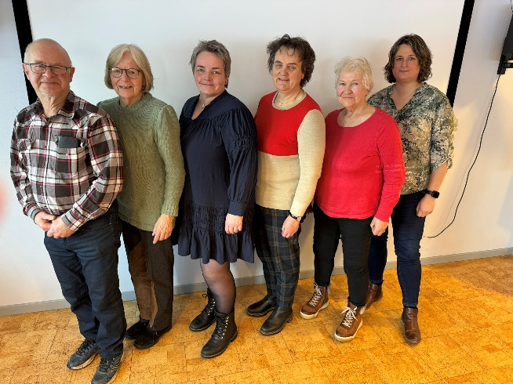

Styret har i 2024 vore:

Leder: Borgny Sletten
Nestleder:Ole Peder Hubred
Kasserer: Magnhild Strand
Styremedlem: Styremedlem: Jørund Hassel
Styremedlem: Astrid Elisabeth Dobloug
Styremedlem :Per Håvard Moe Nevland
Styremedlem: Åse Nordnes

Varamedlem:
Karen Marie S.Aaseng

Revisorar:
Øyvin Aamot og Kåre Simenstad

Val av Valkomité: Karen Marie S.Aaseng og Magne Bekkelsund. Linda M-Robøle vart foreslått som nr 3.

Ting vi har vore med på i styret, eller arrangert av fylkeslaget:
Vi har hatt 4 styremøter i tillegg til ein del mail utveksling.
Borgny deltek på fylkesleder møte, både på teams og fysisk.

Borgny har og vore i Oslo på 2 Hypersys kurs (medlemsregistret vårt) og nettsidekurs, og delteke i økonomigruppa til Nei til EU sentralt.

Magnhild og Borgny var på Rådsmøte i April

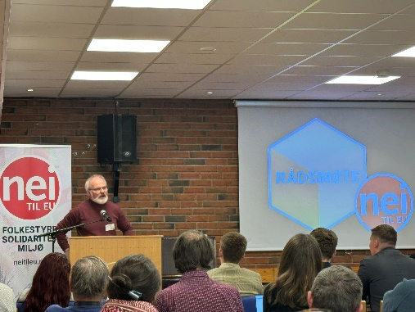

Åse og Borgny var med på skipinga av Ungdom mot EU sitt fylkeslag i Innlandet på Dombås i mai.

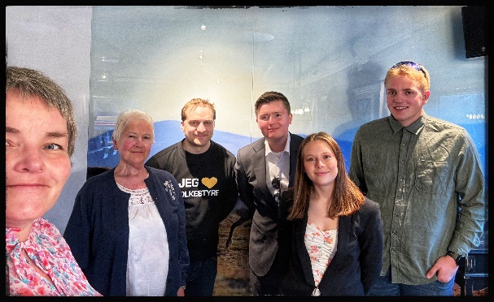

Ole Peder og Borgny var i Oslo på Landbrukskonferansa i Landbruketshus i November.
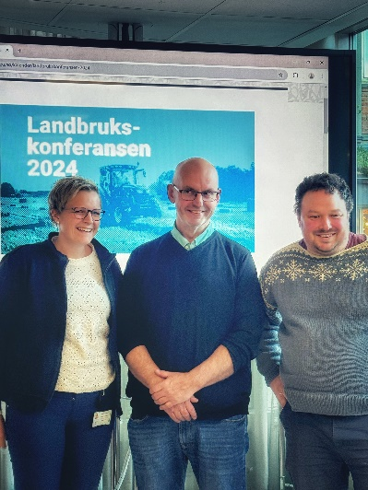

I november var vi og ein stor delegasjon på Hamar, der det var Landsmøte 2024. Magnhild, Åse, Lisa,Ole Peder og Borgny frå styret hadde selskap av Magne Bekkelund og Ottar Uglum som vår delegasjon.

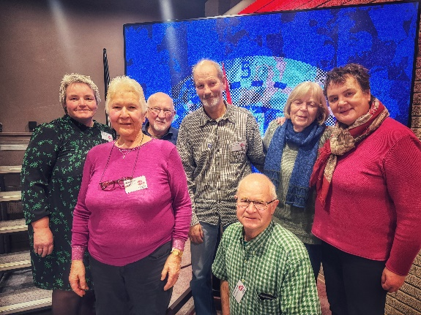

26.November arrangerte vi stormøte på Vinstra. Det kom over 50 personar for å høyre Trygve Tamburstuen og Morten Wangen halde innlegg om kraft.Ein vellykka kveld som mange har etterspurt og sagt vi må ha fleire av!

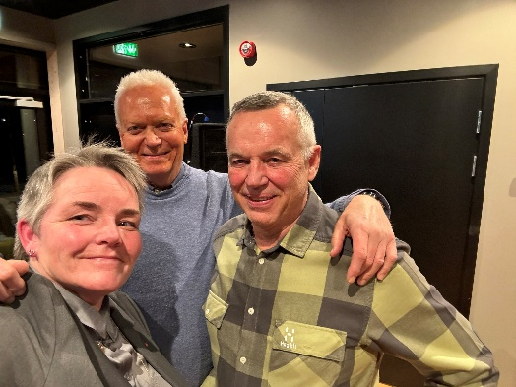

28.November var det 30 år sidan folket sa nei!!

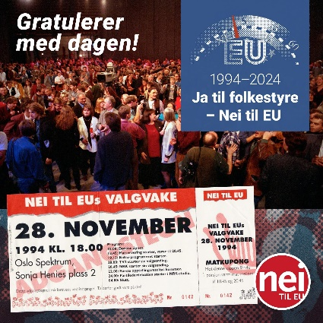

7.januar arrangerte vi møte i Lom for å sette i gang eit interimsstyre til Ottadalen Nei til EU.
Det vart ein triveleg kveld i Lom, og styret er no i gang!

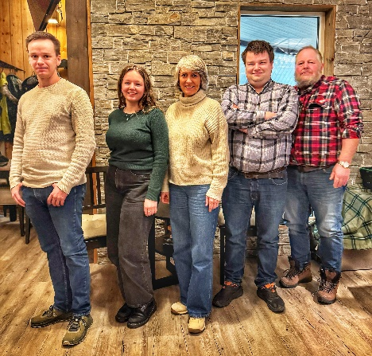

I tillegg er Borgny aktiv i sosialemedia for Oppland Nei til EU, og legg ut både på FB og Insta, og no og på nettsida vår. I sommar og haust har vi mellom anna hatt ein serie med styremedlemmane gåande med kvifor dei er med i Nei til EU.

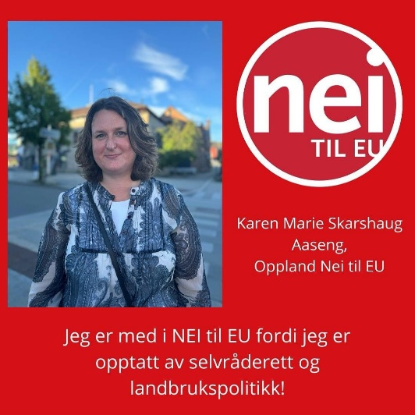

Medlemsutvikling
Oppland Nei til EU hadde pr. 31.12.2023 1179 betalande medlemmar, og pr.31.12.2024 1144 betalande medlemmar.

Lokallaga våre
Valdres, med leiar Hilde Fossum
Gjøvik Toten si årsmelding ligg ved her.
Sel Heidal med leiar Åse Nordnes hadde mellom anna ope møte med Fanny Valnes som innleiar, og dei var med på traktorrock i Vågå.
Denne aktiviteten sett styret stor pris på, og vi ynskjer å få i gang att dei andre laga og.

ÅRSMELDING 2024 - GJØVIK-TOTEN NEI TIL EU

Siste årsmøte:
Møtet ble holdt på Frivilligsentralen på Raufoss onsdag den 14. januar 2024 med 20 personer til
stede. Tema var «Hvordan truer EU demokratiet ?» med Idar Helle fra De Facto som innleder. I
etterkant av innledningen framkom mange viktige kommentarer og spørsmål fra salen, herunder
spørsmål knyttet til strømregimet i forhold til næringslivet og utfordringer i å få med ungdommen i
Nei til EU’s arbeid samt spørsmålet om et nærmere samarbeid med landbruksnæringen. I
etterkant av årsmøtet, i februar, utarbeidet Størk Hansen et notat med tittelen «Undergravingen
av Stortingets makt og Grunnloven». Dette ble sendt til Oppland Arbeiderblad, men ikke tatt inn i
avisa.
-Oppdrag fra årsmøtet: Fortsatt fokus på strømmen, samarbeid med landbruksorganisasjonene
og rekruttering av unge inn i organisasjonen.
- I tillegg til organisasjonsmessige saker så har styret bl.a. drøftet spørsmål knyttet til EU og
demokratiet, strømproduksjon, strømlevering og strømpriser Minstelønnsdirektivet,
Yrkeskvalifikasjonsdirektivet, Bygningsdirektivet, Fornybarhetsdirektivet, importvern,
parlamentsvalget i EU, Eldringutvalgets innstilling og Vanndirektivet.

Valg for 2024:
Styret:
Leder: Einar Wiklund
Sekretær: Siv-Ingvild Thirud
Kasserer: Eli Natvik
Styremedlem: Størk Hansen
Styremedlem: Ottar Uglum
Styremedlem: Inge Juvkam
1. vararepresentant: Gunnar Bergstad (Møter fast i styret)
2. vararepresentant: Magne Bekkelund
Revisorer: Paula Elvesveen og Terje Vegar Larsen
Valgkomite: Oppnevnes av styret.
Styremøter:
11. mars, 12. juni, 4. september, 14. oktober, 4. november, 26. november
Antall medlemmer:
2024: 253 medlemmer
2023: 265 medlemmer
Tidligere styremedlemmer som er gått bort i 2024: Arne Strandlie og Jørn Grøtberg

Leserinnlegg fra våre medlemmer:

- Einar Wiklund, leserinnlegg i OA 1.3.2024: «Det vil bli stadig mer krevende å være med i
EU»
- Einar Wiklund, leserinnlegg i OA 8.5.2024: «EU’s Fornybarhetsdirektiv og sjølstyret»
- Einar Wiklund, leserinnlegg i OA, sendt den 20.10.2024: «Spørsmål til partiene vedr. EØS-
avtalen» Leserinnlegget ble ikke tatt inn.
1 mai:
- Gjøvik: Deltakelse i 1. mai-toget under parolen: «»Nei til ACER – Ja til sjølråderett over
krafta vår»
- Vestre Toten: Deltakelse i 1. mai-toget under parolen «Norge ut av EØS – Ja til
sjølråderett»
Dessuten hadde Einar Wiklund appell i et arrangement på Kulturhuset med
Energispørsmålet som tema.
- Østre Toten: Magne Bekkelund og Ole Peder Hubred deltok i 1. mai-togene både i Kolbu og
på Lena under parolene «»Nei til EU» og «Nei til Energipakke 4»
Særskilte møter, tiltak og arrangement:
- Åpent møte på Frivilligsentralen, Raufoss, den 15. april med tema «Kan vi frykte
vedvarende høye strømpriser ?» Innleder: Jørund Hassel, tidl. fagforeningsleder. Det var 21
personer til stede på møtet.
- Åpent møte på Frivilligsentralen, Raufoss, den 18. september med tema «EU, EØS-avtalen
og folkestyret» med Nei til EU’s leder, Einar Frogner, som innleder. Det var 19 personer til
stede på møtet.
- Oppland Nei til EU, årsmøte 17. februar 2024 på Honne. Fra vårt lokallag deltok Dagfinn
Evensen, Tor Sundheim, Ottar Uglum, Magne Bekkelund, Eli Natvik, Berit Karin Løland, Ole
Peder Hubred og Einar Wiklund
- Nei til EU’s landsmøte på Hamar 8.-10.11.2024. Fra vårt lokallag møtte Magne Bekkelund
og Ottar Uglum samt Ole Peder Hubred fra Oppland Nei til EU. Landsmøtet vedtok
uttalelser knyttet til migrasjonspolitikk, energipriser/Green Deal, beredskap, innleieregler,
fiskekvoter og kamp mot EØS.
- Nei til EU signerte Mangfoldsplakaten den 24. mars 2024.
- Gjøvik-Toten Nei til EU startet et prosjekt under tittelen « Har EØS-avtalen tjent oss godt
?», basert på et notat av Størk Hansen. Vi bringer temaet inn i Stortingsvalgkampen 2025
hvor vi utfordrer partiene til å svare på dette spørsmålet.
Økonomisk støtte 2024:
- Oppland Nei til EU: kr. 15.000,-
- Hunton Arbeiderforening: Kr. 5.000,-
Fast møtelokale 2024:
Frivilligsentralen, Raufoss
Einar Wiklund , lokallagsleder

For styret,Borgny

